Синтез новых рутениевых катализаторов с тридентатными бензилиденовыми лигандами и изучение их активности в реакции метатезиса олефинов
Волчков Н.С., Логвиненко Н.А., Салахова В.И., , Замараева М.А., Морозова М.О.,
Зубков Ф.И.
Студент, 1 курс магистратуры
Российский университет дружбы народов,
факультет физико-математических наук, Москва, Россия
E-mail: volchkovns@gmail.com
Были получены новые катализаторов типа Ховейды-Граббса второго поколения, содержащие бензилиденовые лиганды с тремя сайтами координации (схема 1). В отличие от 16-тиэлектронных комплексов с одним хелатным циклом, изученных нашим коллективом ранее, рутениевые хелаты 1 и 2 обладают дополнительным хелатным циклом и, как следствие, завершенным внешним электронным уровнем. Повышенная устойчивость 18-тиэлектронных рутениевых катализаторов метатезиса олефинов востребована промышленностью, а дополнительная координационная связь гетероатом-рутений расширяет возможности модификации катализатора.
Схема 1.
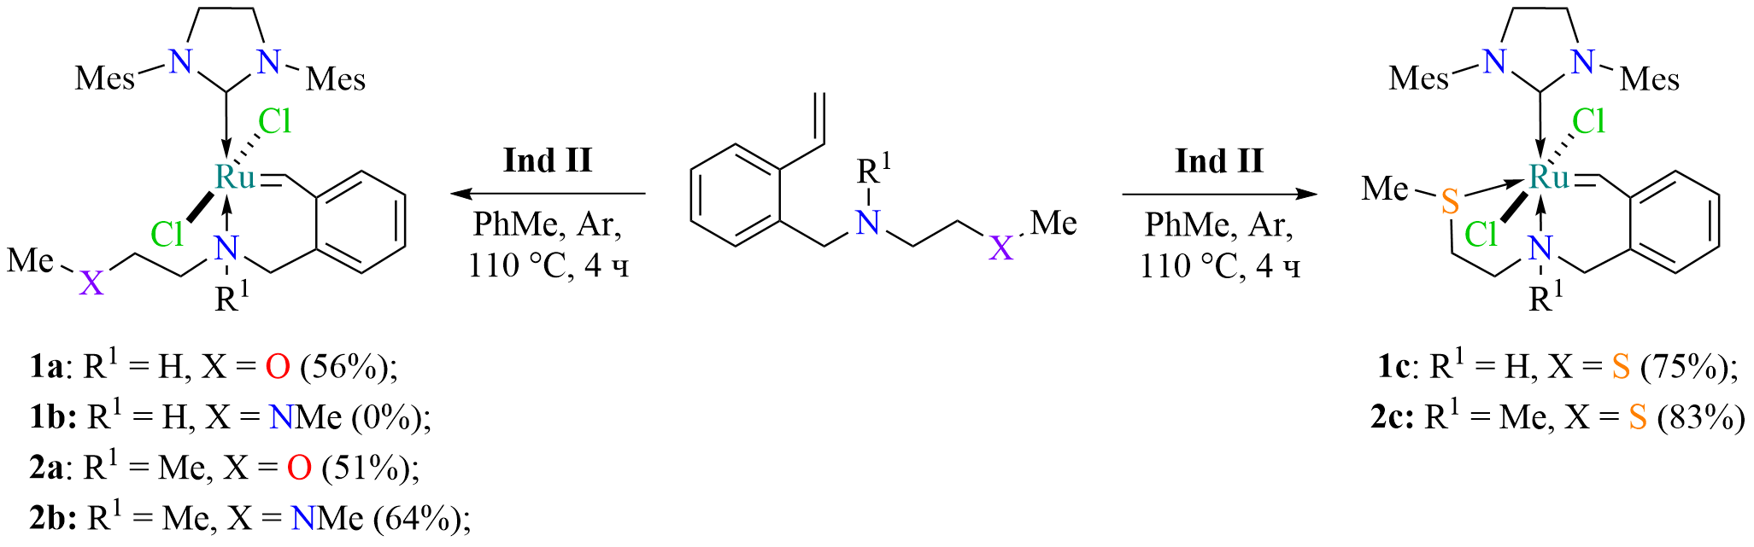
При исследовании серосодержащего комплекса 1c был обнаружен ряд превращений, в ходе которых сначала образовывался хелат 1c-cis, который переходил в комплекс 3. (схема 2).
Схема 2.
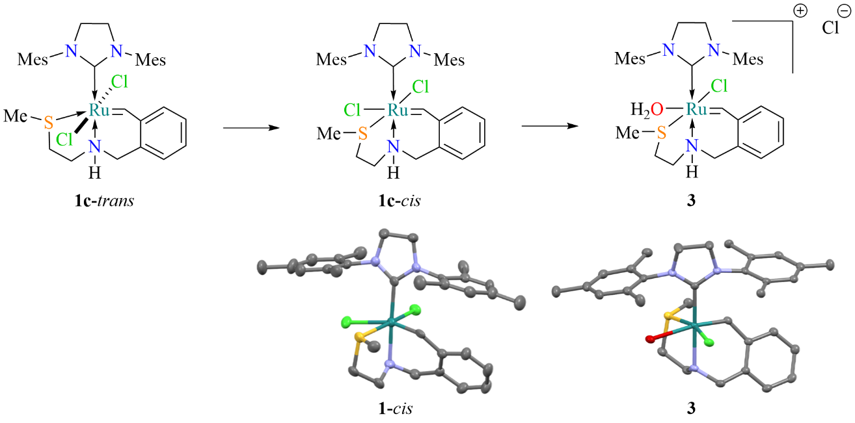
Выполнено при поддержке средств программы РУДН НИР (тема Nº 021409-2-000).

